Жители больше узнали про первую помощь из уст спасателей

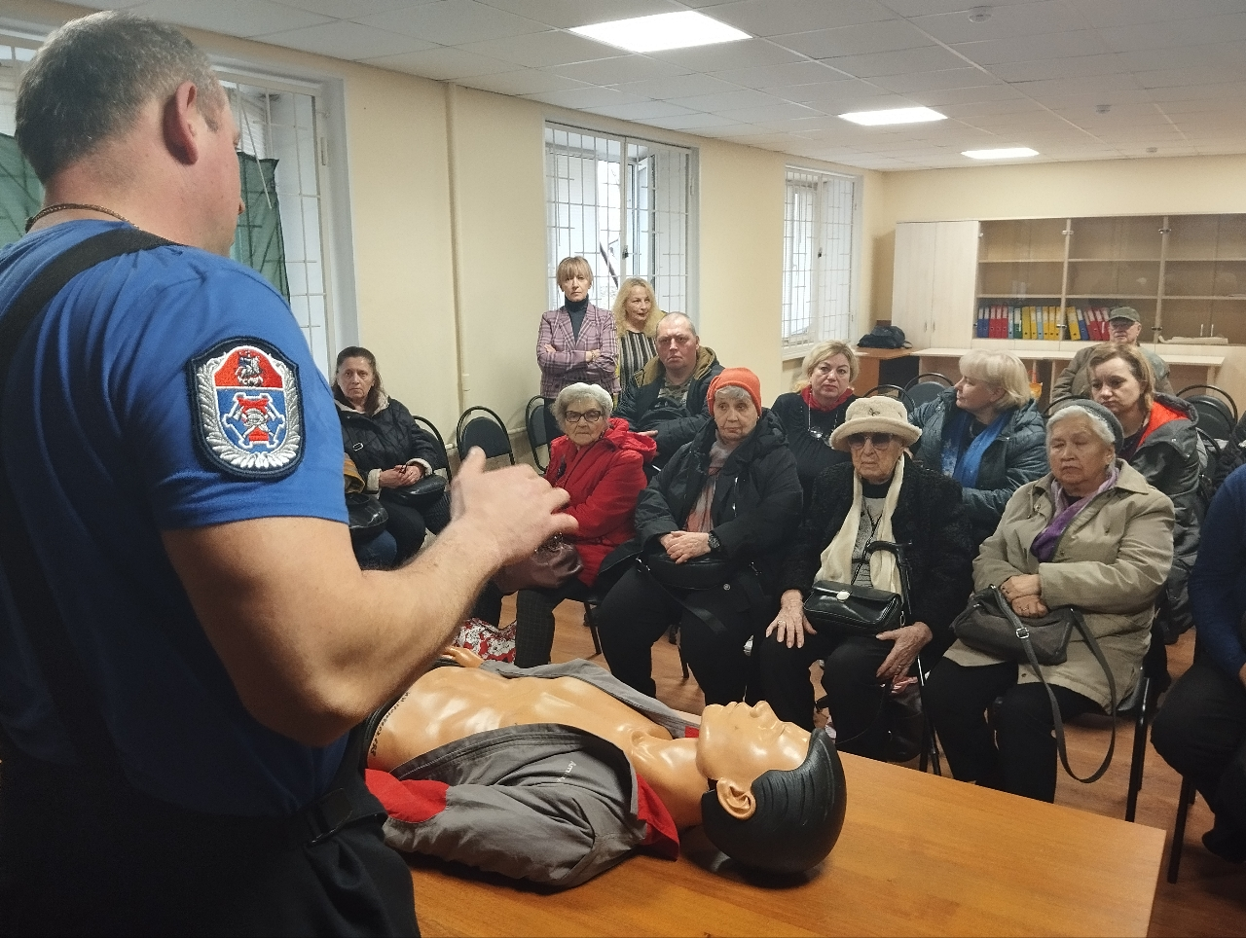

Управлением по Юго-Западному административному округу Москвы Департамента ГОЧСиПБ было организовано занятие по оказанию первой помощи. Мероприятие прошло для жителей Ломоносовского района, при этом в роли учителей были действующие спасатели пожарно-спасательного отряда №203.

Профессионалы, которым за время своей службы не раз довелось оказывать помощь пострадавшим, рассказали собравшимся про первую помощь в упрощенной для восприятия форме, не углубляясь в терминологию и строгий алгоритм действий.

На нескольких примерах опасных для пострадавшего ситуаций, не похожих друг на друга, спасатели выявили общие точки соприкосновения: в первую очередь, это обеспечение собственной безопасности, а затем, исходя из сложившейся обстановки, поиск решений, чтобы помочь человеку, попавшему в беду.

При анализе состояния условного пострадавшего спасатели обратили внимание жителей на тот факт, что даже отсутствие дыхания и пульса можно исправить, если не медлить с оказанием первой помощи. Такое состояние пострадавшего называется клинической смертью, и оно обратимо.

«Доврачебная помощь пострадавшему по силам почти любому человеку, даже если он не имеет соответствующего образования. Все, что нужно для нее – это знания и практика для закрепления этих знаний. Мы всегда приносим на занятия с жителями специальный тренажер, чтобы люди могли тут же отработать все действия под нашим контролем», - отметил командир отделения пожарно-спасательного отряда № 203 ГКУ «ПСЦ» города Москвы Алексей Бугаев.